第一章 DB2的概貌
提纲
列出存放数据的不同方式
描述DBMS的目的
列出DBMS提供的服务
列举UDB关系数据库理解的语言
列出UDB操作的平台
建立数据库

1．1 文件系统特点

（1）无控冗余
（2）数据不一致
（3）数据缺乏独立性
（4）数据难以共享
（5）无法施加统一标准

1．2 数据库系统特点

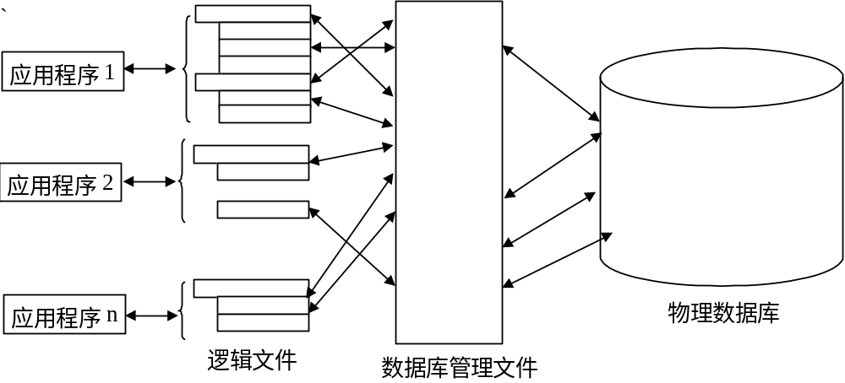

图1.1 数据库系统的数据处理视图

下面分别叙述数据库方法的主要优点。
(1) 数据集成
数据的集成是数据库管理系统的主要目的。通过数据集成来统一规划与协调各相关应用领域的信息资源，这样可使数据得到最大程度的共享，而冗余最少。
(2) 数据共享
数据共享指在数据库中，一个数据可以为不同的用户共同使用，即各个用户可以为了不同的目的来存取相同的数据。
(3) 数据冗余最少
在文件系统中，每个应用拥有它各自的文件，这常常带来大量的数据冗余，如人事管理系统中的工资发放应用、人事应用、劳资应用和业务档案应用，每一个都可能拥有一个包含职工信息（如职工号、姓名、性别、职称、工资等）的文件。而对于数据库方法，这些分立而有冗余的数据文件被集成为单一的逻辑结构，而且每一数据项值可以理想地只存储一次。
(4) 数据一致性
通过消除或控制数据冗余，可以在一定范围内避免数据的一不致性。显然，引起不一致性的根源是数据冗余。若一个数据在数据库中只存储一次，则根本不可能发生不一致性。
(5) 实施统一标准
数据库对组织的数据进行集中管理控制，一个数据库系统必须包括一个称为数据库管理的组织机构（DBA）。数据库管理的职能包括管理和技术两个方面。在管理上负责制定并实施所要组织数据的命名、组织结构、格式及有效使用等方面的统一标准和控制过程。统一标准的数据有利于共享与彼此交换，有利于数据定义的重叠或冲突问题的解决以及今后的变更。
(6) 统一安全、保密和完整性控制
(7) 数据独立性
(8) 减少应用程序的开发与维护

1．3 DBMS的工作原理

1．3．1 数据库管理系统的功能

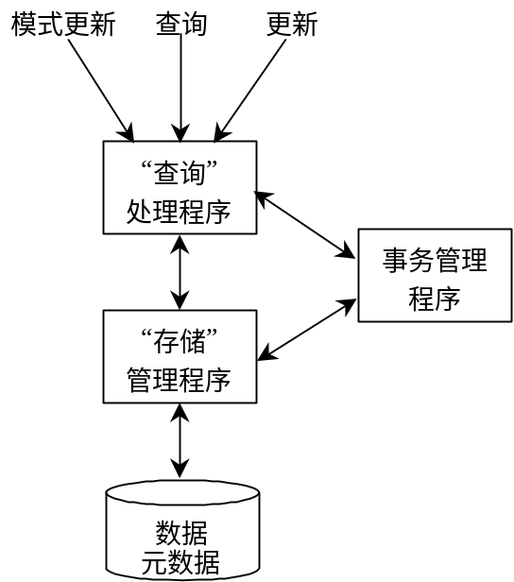

图1.2 DBMS的主要组成部分

1．3.2 存储管理程序
存储管理程序,它的任务是从数据存储器获得想要查询的信息,并在接到上层的更新请求时更新相应的信息。DBMS的另一个组成部分是查询处理程序,不过这个名字有点不太恰当。因为它不仅负责查询，而且负责发出更新数据或数据字典数据的请求。它的任务是接受一个操作请求后，找到最佳的执行方式，然后向存储管理程序发出命令，使其报告。
在简单的数据库系统中，存储管理程序也许就是底层操作系统的文件系统。但为了提高效率，DBMS往往直接控制磁盘存储器。至少在某些情况下是这样，存储管理程序包括两个部分——缓冲区管理程序和文件管理程序。
(1) 文件管理程序对文件在磁盘上的位置保持跟踪，并且负责取出一个或几个相关数据块，而数据块中含有缓冲区管理程序所要求的信息。磁盘通常划分成一个个连续存放的数据块，每个数据块能容纳许多字节，从212至214（大约4 000到16000）字节之间。
(2) 缓冲区管理程序控制处理主存。它通过文件管理程序从磁盘取得数据块，并选择主存的一个页面存放其中一块。缓冲区管理程序会把数据块在主存中保留一段时间，但当另一个新数据块需要使用该页面时，就把旧数据块写回磁盘，让新数据使用。当然，如果事务管理程序发出请求，缓冲区管理程序也会把数据块写回磁盘，使改变的数据成为永久。

1．3．3查询处理程序
查询处理程序的任务是，把高级语言表示的对数据库的查询或操作（如SQL查询语句）转换成对存储器数据的请求序列。通常，查询处理任务最因难的部分是查询优化，也就是说选择好的查询规划，即对存储器系统选择好的请求序列来回答所要求的查询。
查询处理程序,不过这个名字有点不太恰当。因为它不仅负责查询，而且负责发出更新数据或数据字典数据的请求。它的任务是接受一个操作请求后，找到最佳的执行方式，然后向存储管理程序发出命令，使其报告。

1．3．4 事务管理程序

事务管理程序负责系统的完整性。它必须保证同时运行的若干个查询不互相冲突，保证系统在出现系统故障时不丢失数据。事务管理程序要与查询处理程序互相配合，因为它必须知道当前查询将要操作的数据（以免出现冲突），为了避免冲突的发生，也许需要延迟一些查询或操作。事务管理程序也与存储管理程序互相配合，因为保护数据的模式一般需要一个“日志”文件，记录历次数据的更新。如果操作顺序正确的话，日志文件将会记载更新的记录，从而使系统出现故障时能恢复在日志文件已记载的操作信息。
DBMS允许用户将一个或多个查询和/或更新组成(transaction)。事务，非正式地讲，是一组按顺序执行的操作单位。数据库系统常常允许许多事务并发地执行。例如，有些事情可能在一家银行的所有ATM机器上同时执行，保证这些事务全部正确执行是DBMS中事务管理程序的任务。更详细地说，事务的“正确”执行还需要通常称为ACID的特性。ACID取自于事务执行的四个主要需求的首字母。这四个特性是：
·原子性（atomicity）。我们需要整个事务或者都执行或者都不执行。例如，从ATM机器中取钱和记入相关借方的顾客帐户上应该是一个原子事务。如果钱已经付出了而没有记入借方帐户或者记入了借方帐户而钱并没有付出，都是不能接受的。
·一致性（consistency）。数据库通常都有“一致状态”的概念，即数据符合我们的所有期望。例如，对航班数据库而言，“一个座位不能分配给两个不同的顾客”就是一种适当的一致性条件。要事务处理过程中的某个时刻，由于旅客之间调换座位，可能会违背这种一致性条件，但事务结束后，事务管理程序必须保证数据库满足所有约定的一致性条件。
·隔离性(isolation)。当两个或更多的事务并发运行时，它们的作用效果必须互相分开。也就是说，我们看到的两个事务并发运行的效果必须同两个事务一前一后运行时的效果完全一样。例如，如果两个机票代理正在出售同一航班的座位，而座位导致同一座位卖了两次或根本没卖，都是不能接受的。
·持久性（durability）。如果事务已经完成，即使系统出现故障，甚至事务刚刚完成，就出现了系统故障，事务的结果也不能丢失。

1．3.5 日志
事务管理程序记录了一个日志文件，包括每个事务的开始，每个事务所引起的数据库的更新和每个事务的结束，日志总是记在非易失性存储器上，像磁盘这样的存储介质，掉电后数据仍完好保存。因此，虽然事务本身的工作区可能是易失性的主存，而最后的结果总是直接写到磁盘。记录所有的操作是保证事务持久性的重要手段。为了保证持久性和原子性，事务一般以“试验”方式完成，也就是说，在试验过程中计算对数据库要做的更新，但并不真正地更新数据库本身。事务即将完成时，也就是事务提交时，更新的内容的已复制到日志记录中。该日志记录首先复制到磁盘上，然后才把更新的内容决定性地存储于数据库本身。日志文件主要是保护数据库以防止故障。一般为了防止日志文件本身的故障，UDB容许在不同磁盘上维护两个或多个日志副本。数据库操纵语句INSERT、UPDATE、DELETE的执行会影响日志文件的内容。

1．3.6 数据字典
数据字典是存放描述数据库对象的信息和管理数据库对象的信息的数据库。它的信息不是由一般用户操作的，而是由用户建立数据库对象或管理数据库对象时产生的信息，它的模式是系统建立的模式，如SYSIBM和 SYSCAT等系统模式。数据库定义语句CREATE、ALTER、DROP的执行会影响数据字典的内容。

1．3.7 事务

在数据库中,所谓事务是指一组逻辑操作单元,使数据从一种状态变换到另一种状态。为确保数据库中数据的一致性,数据的操纵应当是离散的成组的逻辑单元。当它全部完成时,数据的一致性可以保持,而当这个单元中的一部分操作失败,整个事务应全部视为错误,所有从起始点以后的操作应全部回退到开始状态。
对事务的操作是这样进行的:先定义开始一个事务,然后对数据作修改操作,这时如果提交(COMMIT),这些修改就永久地保存下来,如果回退(ROLLBACK),数据库管理系统将放弃所作的所有修改而回到开始事务时的状态。COMMIT 或 ROLLBACK 语句是一个旧事务的结束，另一个新事务的开始。第一个事务就是第一条SQL语句的开始。 正确地管理事务可以保证数据的完整性,当您所做的工作全部完成和得到确认之前,没有任何数据物理地写进数据库。让我们来看这样一个实例,我们有这样一个银行应用系统,前台使用者作出将储户甲的一百元存款划归储户乙帐下的操作;在后台的数据库中,这两个客户的 记录分储在两张表中,当使用者在屏幕上作出如上操作时,在后台需要对两张表进行修改。如果在数据库中对甲用户存款余款作减去一百元修改后,对乙用户加一百元的操作修改却失败时,前一张表也必须回到修改前的状态,否则数据库的内容不统一,甲储户白白损失一百元,信息必然是不正确的。因此进行事务管理是必须的。
当一个事务的数据库修改都成功地完成后,修改须提交给数据库,COMMIT语句是一个旧事务结束和一个新事务开始的界线。在修改被提交前,数据库的数据并没有被真正地修改,这些修改被保留在某个工作区,只有作修改的用户才能看到这些被修改后的值,提交之后,则所有的用户就都可以看到新值了。
在事务的进程中发生某些错误,或者在操作中出于种种原因打算中止事务,须用ROLLBACK命令回退事务,如果已作的操作不用ROLLBACK命令取消,这些操作必将错误地作为下一个事务的一部分而导致数据库的混乱。
在多用户系统中,修改和提交的时间越接近,提交成功的可能性就越高。因为一个事务中 所有的SQL语句全部执行成功而提交却失败是完全可能发生的,例如在您的事务过程中,另一 个用户修改了数据并提交,这很可能使您作出的修改无效,这时COMMIT将失败,您必须回退这一事务的全部。

1．4 关系数据库的特点和产品

1．4．1 UDB 关系数据库的特点
DB2 UDB关系数据库系统是IBM公司开发的产品，可在许多种硬件平台上运行（包括微机、工作站、小型机、中型机和大型机），支持很多种操作系统。用户的DB2应用可方便地从一种计算机配置移至到另一种计算机配置上。DB2 UDB的分布式结构可将数据和应用驻留在多台计算机上，而相互间的通信是透明的。DB2 UDB关系数据库市场销售量不断上升，它之所以倍受用户喜爱是因为它有以下突出的特点：
。支持超大数据库、多用户的高性能的事务处理
。遵守数据存取语言、操作系统、用户接口和网络通信协议的工业标准。
。实施安全性控制和完整性控制。
。支持多媒体和分布式功能。
。具有可移植性、可兼容性和可连接性。

1．4．2 UDB关系数据库的产品
UDB(Universal Database )的前身为DB2，是IBM公司开发的关系型数据库管理系统。从其诞生之日开始，DB2就定位于要为各种规模的企业提供稳定、高效的数据管理支持。可以说，DB2是当前适用范围最广泛的数据库产品。我们对DB2产品的划分通常分为两种方法：一种方法是按其所能支持的硬件和操作系统平台进行划分，另一种方法是按其所能支持的用户规模的不同进行划分。
DB2产品几乎覆盖了当前所有流行的硬件和操作系统平台。在大型机操作系统上，有DB2 for OS/390、DB2 for MVS/ESA、DB2 for VSE 和DB2 for VM等多种产品；在由IBM公司设计的小型机AS/400上，DB2已经嵌入在操作系统OS/400之中，成为其不可分割的一部分。DB2对UNIX操作系统的支持同样十分广泛，可以在AIX、HP-UX、 Solaris、SCO-UNIX、SINIX 等多种系统上找到其相应的版本。另外，在PC操作系统上，DB2可以对Window 9x、Windows NT以及OS/2等多种操作系统提供支持。UDB 6.1还增加了对Linux操作系统的支持。以上我们所提到的只是DB2服务器所能运行的平台，DB2的客户端所能支持的平台更为广泛，除了以上提到的所有平台之外，DB2的客户端还能运行在Dos、Windows 3.x、Mac OS以及SGI公司的IRIS系统之上。最早的 DB2产品是DB2 for MVS/ESA，以后的产品设计时都延续了它的基本结构及关键算法，保障了不同系统之间的可移植性和互操作性。但是，由于不同操作系统之间存在着不小的差异，DB2系列产品还针对相应的平台进行了一定的优化，以适应操作系统的特性。
UDB产品除了能够对各种硬件和操作系统平台进行支持之外，为了适应不同用户群的需要，UDB提供了不同级别的产品，对小到个人用户，大到跨国企业的不同需求提供支持。以下是对UDB 6.1版本不同级别产品的特点介绍：
UDB卫星版：是专门为移动用户设计的小型数据库产品。适合于偶尔连接 DB2控制服务器来与公司系统交换数据的单用户系统。它既能允许用户对本地数据进行各种修改，又可以接受远程卫星控制器的集中管理，减轻本地用户的管理负担。该版本只能运行在Windows平台。（该版本属于UDB 6.1版本新增版本）
UDB个人版：是专门为个人用户设计的功能完备的个人数据库产品，允许用户在本地建立数据库、更改数据、开发应用程序从本地对数据库管理系统进行存取以及通过内置的客户端对远程数据库服务器进行管理。。该版本的限制在于不能对远程应用程序提供全面支持。该版本可以运行在Windows、OS/2以及Linux平台。
UDB工作组版：适用于小型局域网的数据管理需求。具有UDB个人版的全部功能，并能够对远程应用程序提供全面支持。该版本可以运行在Windows、OS/2以及Linux平台。（UDB工作组版 5.0可以运行在UNIX平台）
UDB企业版： 简称为UDB EE，适用于企业级的数据管理需求。具有UDB工作组版的全部功能，并能够利用对称多处理（SMP）技术提高系统性能。在它的程序包中，包含了DB2 Connect企业版，允许Intel平台和UNIX平台的客户端应用程序访问大型机和AS/400上的数据库服务。UDB企业版可以运行在Windows、OS/2、Linux以及UNIX平台。
UDB企业扩展版：简称为UDB EEE，适用于大规模的企业应用。大规模的企业应用的基本要求是稳定(宕机时间短)和高效（处理速度快）,UDB企业扩展版能够利用群集（cluster）和大规模并行处理（MPP）技术提高系统的稳定性和性能。

1．5 关系数据库的操作语言SQL的概述

1．5.1 SQL简介
SQL语言作为关系数据库管理系统中的一种通用的结构查询语言， 已经被众多的数据库管理系统所采用，如UDB、ORACLE、Sybase、Informix等数据库管理系统，它们都支持SQL 语言。在使用开发数据库应用程序时，我们可以使用SQL语言编程，这也是体现一个强大的数据库应用开发工具的一个重要标志。
SQL是关系数据库管理系统的高级语言。在70年代初，E.E.Codd首先提出了关系模型。70年代中期，IBM公司在研制 SYSTEM R关系数据库管理系统中研制了SQL语言，最早的SQL语言(叫SEQUEL2)是在1976 年 11 月的IBM Journal of R&D上公布的。1979年ORACLE公司首先提供商用的SQL，IBM公司在DB2 和SQL/DS数据库系统中也实现了SQL。
1986年10月，美国ANSI采用SQL作为关系数据库管理系统的标准语言(ANSI X3. 135-1986)，后为国际标准化组织(ISO)采纳为国际标准。1989年，美国ANSI采纳在ANSI X3.135-1989报告中定义的关系数据库管理系统的SQL标准语言，称为ANSI SQL 89， 该标准替代ANSI X3.135-1986版本。该标准为下列组织所采纳：
● 国际标准化组织(ISO)，为ISO 9075-1989报告"Database Language SQL With Integrity Enhancement"
● 美国联邦政府，发布在The Federal Information Processing Standard Publication(FIPS PUB)127
目前，所有主要的关系数据库管理系统支持某些形式的SQL语言， 大部分数据库打算遵守ANSI SQL89标准。
"SQL" 是英文Structured Query Language (结构化查询语句)的缩写。 SQL常被读为"sequel",也可以读成"S.Q.L"。 SQL是用于对存放在计算机数据库的数据进行组织,管理和检索的工具。实际上,SQL是用于特定类型的数据库─ 关系型数据库(relational database)的高级语言，并随着关系型数据库模型而的以普及。关系数据库中的表、行/列结构很直观，因而使得SQL语言简单易懂。

1．5.2 SQL的优点
SQL广泛地被采用正说明了它的优点。它使全部用户，包括应用程序员、DBA管理员和终端用户受益非浅。
(1) 非过程化语言
SQL是一个非过程化的语言，因为它一次处理一个记录，对数据提供自动导航。SQL允许用户在高层的数据结构上工作，而不对单个记录进行操作，可操作记录集。所有SQL 语句接受集合作为输入，返回集合作为输出。SQL的集合特性允许一条SQL语句的结果作为另一条SQL语句的输入。
SQL不要求用户指定对数据的存放方法。 这种特性使用户更易集中精力于要得到的结果。所有SQL语句使用查询优化器，它是RDBMS的一部分，由它决定对指定数据存取的最快速度的手段。查询优化器知道存在什么索引，哪儿使用合适，而用户从不需要知道表是否有索引，表有什么类型的索引。
(2) 统一的语言
SQL可用于所有用户的DB活动模型，包括系统管理员、数据库管理员、 应用程序员、决策支持系统人员及许多其它类型的终端用户。基本的SQL 命令只需很少时间就能学会，最高级的命令在几天内便可掌握。
SQL为许多任务提供了命令，包括：
● 查询数据
● 在表中插入、修改和删除记录
● 建立、修改和删除数据对象
● 控制对数据和数据对象的存取
● 保证数据库一致性和完整性
以前的数据库管理系统为上述各类操作提供单独的语言，而SQL 将全部任务统一在一种语言中。
(3) 是所有关系数据库的公共语言
由于所有主要的关系数据库管理系统都支持SQL语言，用户可将使用SQL的技能从一个RDBMS转到另一个。所有用SQL编写的程序都是可以移植的。

1．5．3 SQL的分类
SQL的主要语句分为以下几类：
数据定义语言 DDL：CREATE、ALTER、DROP
数据操纵语言DML：INSERT、UPDATE、DELETE
数据查询语言：SELECT
数据控制语言 DCL ：GRANT、REVOKE等

1．6 数据库的建立

1．6．1 创建数据库
创建数据库用CREATE DATABASE命令，它需要创建者有SYSADM或者SYSCTRL权限。该创建语句有许多缺省的选项值，所以创建一个数据库可以用简单的形式，也可以用复杂的形式，具体情况视创建者需求而定。
例1：CREATE DATABASE japanl ON (/db2/japan1)；
该语句创建一个数据库japanl，数据库存放于目录/db2/japan1下。
创建一个数据库将完成如下工作：
· 在指定的本地数据库目录下，产生一个物理目录以存储该数据库。缺省的本地数据库目录是数据库管理员配置文件中DFTDBPTH参数所指定的值；
· 产生一个文件，记载数据库恢复日志和其它必要的信息；
· 产生一些表空间。这些表空间的特性可以在命令中指定，也可以设置为系统缺省值。缺省情况下，创建一个新的数据库后，会产生一个表空间：SYSCATSPACE（存放系统目录表），USERSPACE1（存放用户数据），TEMPSPACE1（临时存储表空间）。
· 为新建的数据库设置CODESET、TERRITORY等参数的值。
· 在系统表空间中，产生所有的系统目录及其视图。
· 将一些实用程序捆绑到新的数据库中，创建它们在该数据库中的包（Package），使得这些应用程序能够使用该数据库，实现相应的功能。
· 在DB2实例的系统数据库目录中产生新建数据库的入口。
· 对创建数据库的用户授予DBADM权限，向PUBLIC用户授予CONNECT，CREATABTAB及BINDADD权限。
下面我们用一个比较详尽的例子来说明CREATE DATABASE的用法。
例2：
CREATE DATABASE personl
CATALOG TABLESPACE MANAGED BY SYSTEM
USING ( “d: \ pcatalog” , “e: \ pcatalog”)
EXTENTSIZE 16
PREFETCHSIZE 32
USERTABLESPACE MANAGED BY DATABASE
USING (FILE “d: \ db2data \ personl”, 5000,
FILE “c: \ db2data \ personl”, 5000)
EXTENTSIZE 32
PREFETCHSIZE 64
TEMTABLESPACE MANAGED BY SYSTEM
USING (“f: \ db2temp \ personl”)
WTTH “personnal db for the computer depatment”
该例创建数据库personl，显示生成三个表空间：
· CATALOG表空间——该表空间是SMS表空间，位于d: \ pcatalog和e: \ pcatalog目录下，扩展单元大小为16页，预取单元为32页；
· USER表空间——该表空间是DMS表空间，位于d: \ db2data \ personl和e: \ db2data \ personl目录下，扩展单元大小为32页，预取单元为64页；
· 临时表空间——该表空间是SMS表空间，位于f: \db2temp \temp1目录下，扩展单元和预取单元大小都取系统缺省值；
· WTTH子句——该字符串描述了创建数据库的目的。

1．6．2 删除数据库
要删除一个过期无用的数据库，执行命令：
DROP DATABASE dbname
就行了，其中dbname代表被删除的数据库的名字。
注：详细请见数据库系统管理的有关章节。

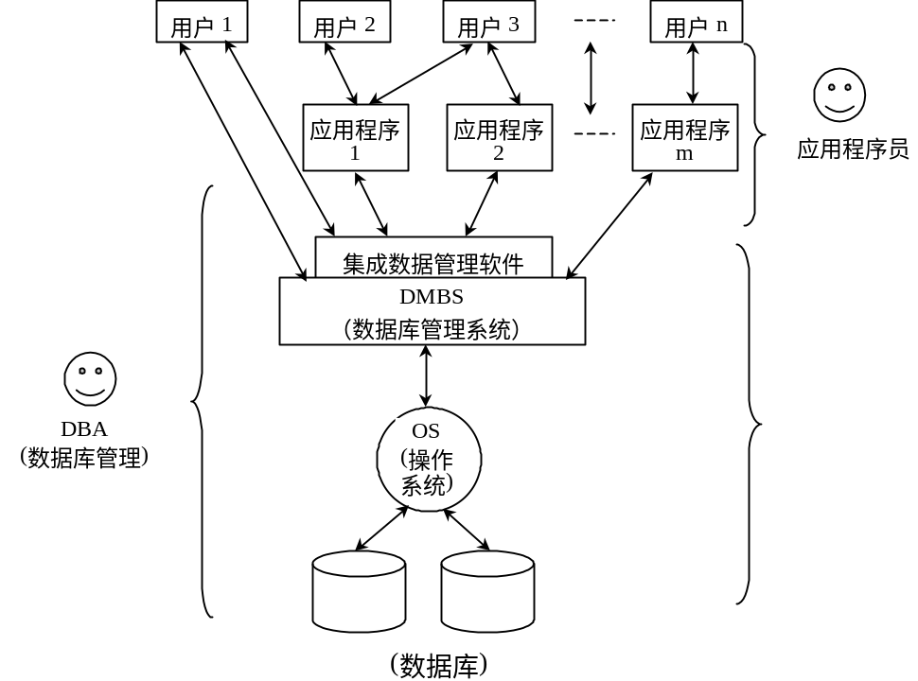第二章 关系数据库的安全角色
提纲
列举数据库的各种角色
系统管理员的任务
数据库管理员的任务
程序员的任务
DB2最终用户的任务
DB2操作者的任务

2．1 数据库系统角色的划分

一个数据库系统是由数据、软件、硬件和人员组成的一个集合体。

图2.1 数据库系统组成
安装DBMS，调整DBMS与OS及其他部件的接口，建立维护DBMS及相关软件包的工具，平衡用户（包括数据库与非数据库应用的用户）间的资源，进行系统性能监视与调整流器，系统能力规划等。
数据库系统中拥有不同的角色。

2．2 数据库的开发步骤
目前，分阶段设计方法已在数据库设计中得到广泛的应用并获得较好的效果。该方法遵循自顶向下、逐步求精的原则，将数据库设计过程分解为若干个相互依存的阶段，每一阶段采用不同的技术与工具，解决不同的问题，从而将问题局部化而减少局部问题对整体设计的影响，并利于多人合作。
数据库设计的阶段或称之为数据库设计步骤，如图2.2所示。
1．需求分析
需求分析的目标是了解与分析用户的信息及应用处理的要求，并将结果按一定格式整理而形成需求说明书。该说明书是概念设计、实现设计、物理设计、数据库建立与维护的依据。
2．概念设计
概念设计的目标是对需求说明书提供的应用需求（数据及其处理）进行抽象与综合处理，并按特定的主法设地满足该需求的概念模型。该模型独立于任何特定的硬、软件环境。
3．实现设计
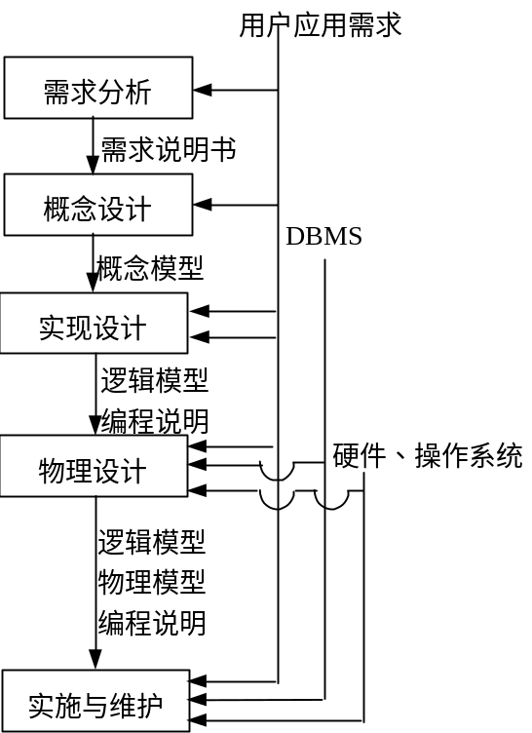
图 2.2 数据库设计步骤
实现设计的目标是将概念模型转换成等价的并为某个特定DBMS所支持的逻辑结构，该逻辑结构可称为逻辑模型。
4．物理设计
物理设计的目标是将数据库的逻辑模型转换为特定计算机系统支持的数据库结构，它包括逻辑结构和物理结构两个部分。因此，物理设计时必须考虑具体计算机硬件及操作系统的约束，其主要内容是选择数据的存储结构与检索方法，并根据设计结果修乞讨和完善程序编的制说明。
5．实施与维护
实施与维护是数据库及其应用系统开发生命周期中的一个重要阶段，其主要目标是数据库定义生成、数据装载、应用程序编制、功能与性的调试及评价，并在运行过程中不断地改造、扩展与完善。严格地说，应用程序编制与调试不属数据库设计的范畴，但与它有密切的关系，且作为数据库应用系统开发的全过程也是必须的。
必须指出的是，数据库设计的过程是按图2.2所指明的先后顺序依次执行的，但这决不意味着这些步骤之间不存在反复。实际上，在每一步骤的设计目标基本完成之后，都要进行认真的检查，检查设计是否满足应用需求，是否符合前面已执行步骤的结果和满足后续步骤的需要，并分析设计结果的合理性。在每一步设计中，都有可能发现前面步骤遗漏或处理不当之处，此时，往往需要返回去重新处理并修改设计和有关文档。所以，我们说，SH据库设计过程通常是一个反复修改、反复设计的迭代过程。

2．3 SYSADM的任务
安装系统
建立数据库
系统性能调试
各种权限的授予者

2．4 DBADM的任务
建立数据库的各种对象，如表、视图和索引等
可授权SELECT、INSERT、UPDATE、DELETE等
可生成包或存取规划
维护数据库数据，如装卸数据、收集数据分布状态和恢复数据等操作

5 程序员的任务
建立测试环境
编写各种应用程序
可产生SQL的存取规划的原型
可生成包或存取规划

2．6 操作员的任务
运行应用程序
操作数据库中的数据，如查询、插入、修改、删除等
利用其他产品生成各种报告

第三章 UDB的概念
提纲
熟练掌握DDL语句
了解表、视图、索引、模式、用户和组、别名等数据库对象的概念

3．1 建立表和其概念

3．1.1表（Table）
表是数据库的基本组成单元，是客观世界中实体的一种描述。表由行、列组成。一个表至多可有255列，表的每列描述了对应实体的一个属性，同一列的数据都具有相同的数据类型。表的每一行都描述了一个实体的信息。一个表最多只能有64GB数据。在创建表前，必须显式或者隐式地连接到已建立的数据库。
SQL语言中CREAT TABLE创建一个新的表。表的创建者必须拥有：系统管理员SYSADM权限，或者数据库管理员DBADM权限，或者对该数据库拥有CREATETAB权限，如PUBLIC用户。
1.CREATE TABLE语句定义了表的列集、主键约束、引用约束、检查约束、数据存放的表空间等信息。完整的语法见图3.1。

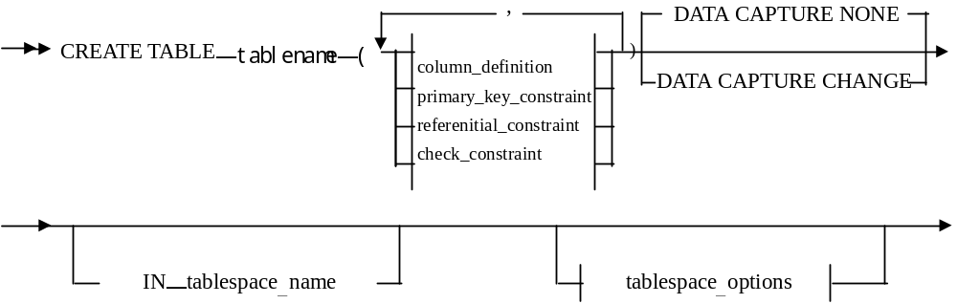

图3.1 创建表语法图
。 tablename： 指明了新建表的名字。该表名可以是显式或隐式地限定，但这些表名不能是系统定义的目录表、视图、别名。前缀限定词也不能是SYSIBM，SYSCAT或者SYSTTAT这些保留字，缺省的限定词是该表的创建者的用户标识（这里限定词即该表的模式名）。
。 column_definition： 定义了表的属性集。
。 主键约束（primary-key-constraint）定义该表的主关键字，每个表只许有一个主关键字。
。 引用约束（referential-constraint）定义了外关键字的引用约束。
。 检查约束（check-constraint）定义了对数据列的检查约束。
。 DATA CAPTURE指出在使用数据传播管理器（Data Propagation Manager）时，如果该表发生数据传播，是否将有关信息写到日志库中去。
2. 表空间选项（tablespace_options）指出该表的索引存放的表空间名以及长字段数据存放的长型表空间名。语法见图3.2。

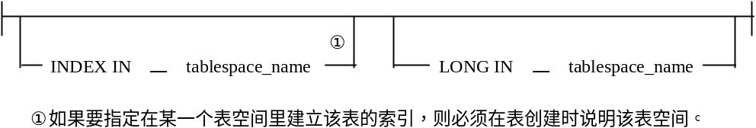
图3.2 tablespace-options语法图
3. 表的属性定义（column-definition）指出各列列名、数据类型、是否主关键字、所引用的外关键字是否允许空值以及受到的检查约束等。语法见图3.3。

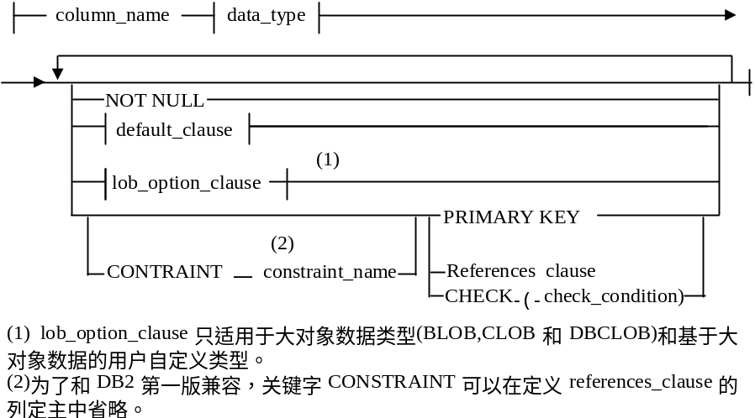

（1）lob_option_clause只适用于大对象数据类型（BLOB，CLOB和DBCLOB）和基于大对象数据的用户自定义类型。
（2）为了和DB2第一版兼容，关键字CONSTRAINT可以在定义references_clause的列定义中省略。
图3.4 column_definition语法图
。 NOT NULL禁止该列数据值为空。如果不用NOT NULL，该列可以包含空值，而且缺省值为空值。NOT NULL WTTH DEFAULT禁止列包含空值，并且提供非空缺省值。0是缺省值数字型值，空格是缺省定义字符串，当前日期、时间戳是日期、时间戳数据类型缺省值。
。 缺省短语（default_clause）指出该列列值缺省时的情况。
。 lob_options_clause指出该大对象列的修改操作否记录到日志库中去，以及大对象数据是否压缩等特性。
。 PRIMARY KEY定义了仅由一列构成主关键字的方法，等价于PRIMARY KEY（列名）。

3．1.2 数据类型
数据类型（data_type）指出系统中可用作数据列的数据类型的合法类型。语法见图3.5。

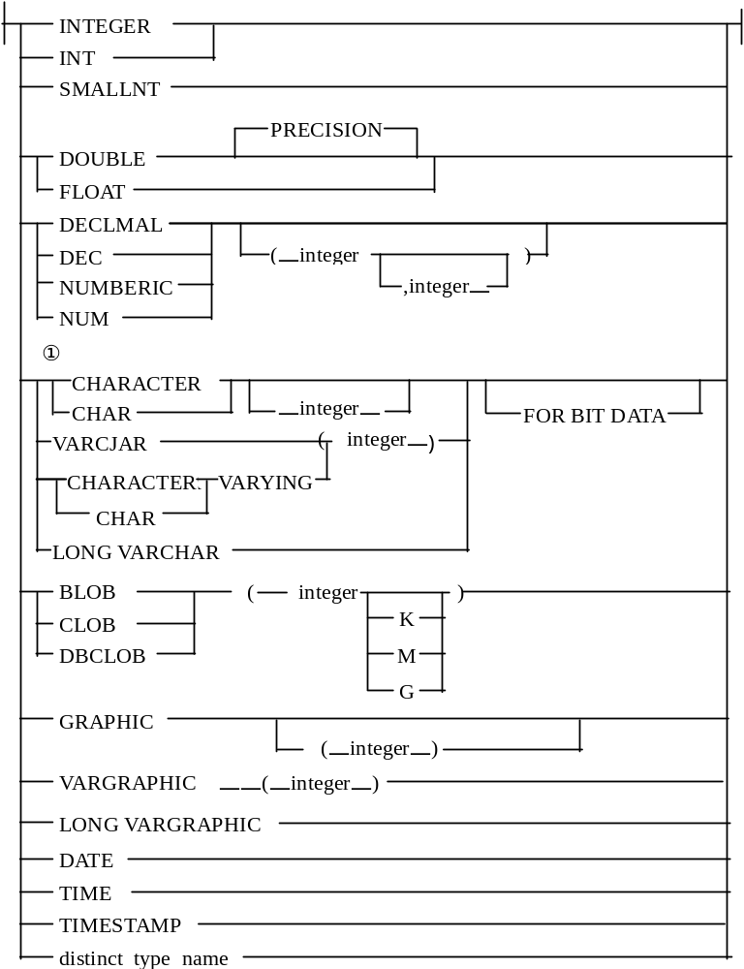
图3.5 数据类型语法图
。 DEFAULT：给未指定列值或指定列值为DEFAULT的列指定一个缺省值。如果在该DEFAULT语句中，没有指明缺省值，则该缺省值视该列数据类型而定。语法见图3.6。
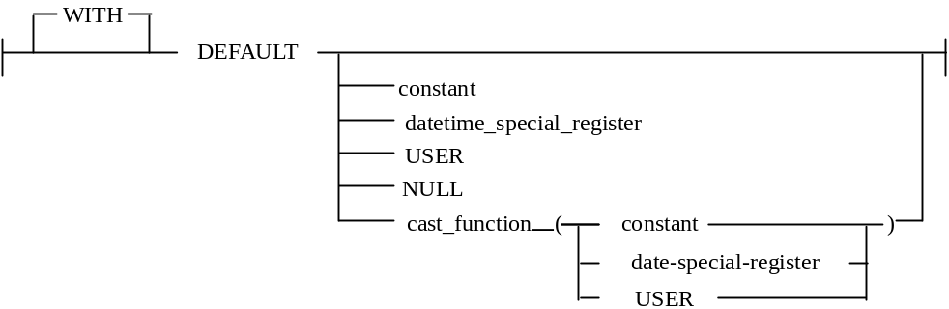

图3.6 default_clause语法图
。 cast_function
该说明只适用于：用户自定义类型、BLOB或时间日期型（日期DATE，时间TIME或者时间戳TIMESTAMP）的列设定缺省值时的类型转换。
6. lob_options_cluase（大对象数据选项）语法见图3.7。

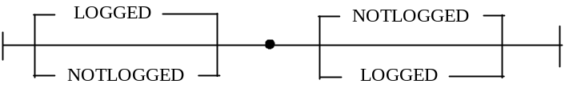

图3.7 lob_options_clause语法图
LOGGED表示对该列的任何修改都将记录到日志库，这样在以后需要时，可以恢复数据库。它是缺省设置。大于1GB的列不可以设置为LOGGED，大于10MB的列不推荐使用。COMPACT选项指定大对象数据应该占用最少的磁盘空间。

3．1.3 建立主外关键字的依赖表
建立两个表之间的联系，一个表为父表，另一个表为依赖表，父表有一个主关键字或唯一关键字，依赖表有一个主关键字和外关键字，依赖表的外关键字要引用父表的主关键字或唯一关键字。在插入父表数据时，只需检查主关键字约束和CHECK约束，而插入依赖表数据时，除要检查主关键字的约束外，还要检查外关键字是否与父表的主关键字或唯一关键字的值匹配或为空值。在删除父表数据时，要遵守所定义的删除规则。
7. 规则短语（rule_clause）定义了依赖表的操作。语法见图3.8。

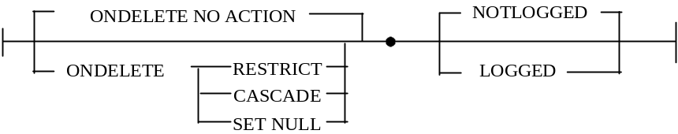
图3.8 规则短语语法图
8. 引用短语（references_clause）定义该数据列为外键。语法见图3.9 。

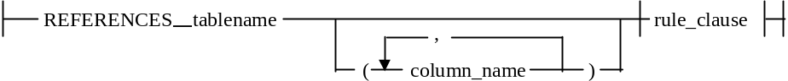

图3.9 引用短语语法图
9. 主键约束（primary-key-constraint）语法见图3.10。
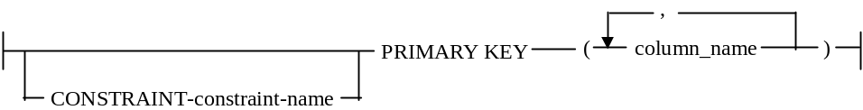

图3.10 primary-key-constraint语法图
。 PRIMARY KEY（COLUMN_NAME1,?,COLUMN_NAMEn）
定义了主键列的构成，主键列列值不能为空值。主键最多为16列，且总列长不超过255个字节。其中，数据类型为LOB，LONG，VARCHAR或者LONG VARGRAPHIC的列不可以作为主键列。
10. 引用约束（referential-constraint）语法见图3.11所示。
。 FOREIGN KEY（COLUMN_NAME1,?,COLUNM_NAMEn）定义了外键列的构成。和主键一样，外键最多为16列，且总列长不超过255个字节。因为外键列引用的是父表的主键列，所以外键列的数据类型不能是LOB、LONG、VARCHAR或者LONG VARGRAPHIC。

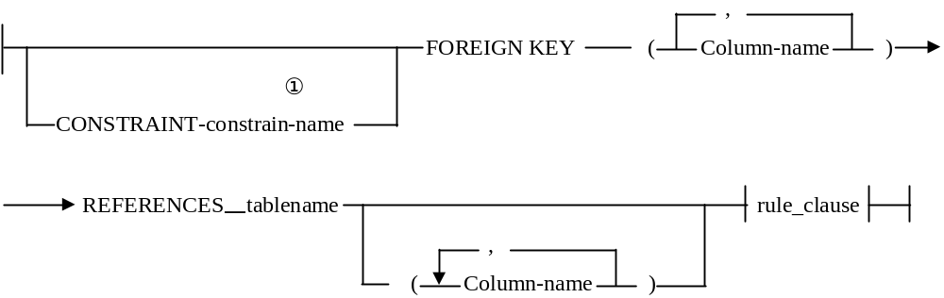

图3.11 引用约束语法图
。 REFERENCES table_name这里所引用的table-name必须是在目录表中用户定义的一个基表，但不能是系统创建的目录表。假设用户想创建表T1，它引用表T2，（这里T1、T2也可能是同一个表），它必须满足下列三个条件：
(1) 表T2定义了一个主键；
(2) 表T2拥有REFERENCE权限；
(3) 表T1中指定的外键必须是T2的主键
从上述条件可以看出，表T2的主键和表T1的外键列列数相等，在这里T2为父表，T1为依赖表。
。 规则短语（rule_clause）定义了依赖表的操作。
11. 检查约束（check_constraint）语法见图3.12。

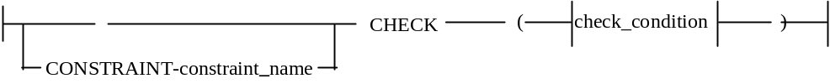

（1）为了与第一版兼容,constraint_name可以跟在FOREING KEY后（在没有CONSTRAINT关键字的情况下）。
图3.12 引用约束语法图

ON DELETE指明当父表中删除一行时，依赖表要采取的相应操作，有四种可能操作：
(1). NO ACTION（缺省）RESTRICT指当父表删除一行且依赖表中部分行引用了该行主键值时，不做任何修改操作且报错。
(2). CASCADE指明当父表删除一行时，其依赖其中相应的行均要被删除，即发生连锁删除操作。这种行为又称为数据传播（data propagation）。
(3). SET NULL指明当父表中一行被删除，该依赖表相应行的外键的列（可设置为空值的列）被设置为空值。
(4). ON UPDATE指明了在更新父表中某些元组时，依赖表将要遵循的规则，规则说明同ON DELETE子句。
下面举例说明怎样创建表。
例3.1 ：在表空间DEPARTX内创建表TDEPT（DEPTNO，DEPTNAME，MGRNO，ADMRODEPT）。
CREATA TABLE TDEPT ( DEPTNO CHAR(3), DEPTNAME CHAR(36) NOT NULL,
BOTTOM_SALARY DECIMAL(9,2) NOT NULL WTTH DEFAULT, MGRNO CHAR(6),
ADMRDEPT CHAR(3) NOT NULL,
PRIMARY KEY (DEPTNO)）
IN DEPARTX；
该表用来记录某一部门的部门编号、部门名称、基准工资和上级主管部门，其中主键列为{DEPTNO}。
例3.2：在表空间HUMRES中创建表EMPLOYEE，表EMPLOYEE创建时受如下约束：
部门编号必须在10~100之间；
雇员职务只能是‘SALES’、‘MGR’、‘CLERK’中的一种；
自1986年受雇于公司的所有雇员年薪必须高于40，500美元。
CREATE TABLE EMPLOYEE
（ ID SMALLINT NOT NULL,
NAME VARCHAR(9),
DEPT SAMALLINT CHECK (DEPT BETWEEN 10 AND 100),
JOB CHAR(5) CHECK(JOB IN ((sales(,(mgr(,(clerk())
HIREDATE DATE,
SALARY DECIMAL(7,9)
COMM DECIMAL(7,2)
PRIMARY KEY (id)
CONSTRAINT YEARSAL CHECK (YEAR(HIREDATE)>1986 OR SALARY > 40500)))
IN HUMRES

3.2 视图

3．2．1 视图的概念
视图是从一个或几个基本表导出的表，也可从其他视图导出。某一用户可以定义一个或多个视图，同时经授权一个视图也可为多个用户共享，这一点与基本表类似。按ANSI/SPARC报告的观点，外模式（或子模式）是由若干基本表和若干视图组成。但视图是一个虚表，而基表是一个实表。虚表只有定义，没有对应的物理数据；而实表既有定义，又有对应的物理数据。虽然如此，视图一经定义就可和基表一样被查询、被删除，还可用来定义新的视图。但更新（增、删、改）视图的操作有一定限制。视图也是应用开发的辅助内容。
在数据库系统中，查询一个表的返回结果，有许多方法派生出来。在SQL中，建一个视图，只要写一个定义视图的查询并对该视图表中各列的名字加以说明（如不能从查询派生的列就必须加以说明）。
SQL语句CREATE VIEW在一个或多个表或视图的基础上创建一个新的视图，创建视图要求视图创建者拥有SELECT ON TABLE的权限。
创建视图定义其语法图见3.13。
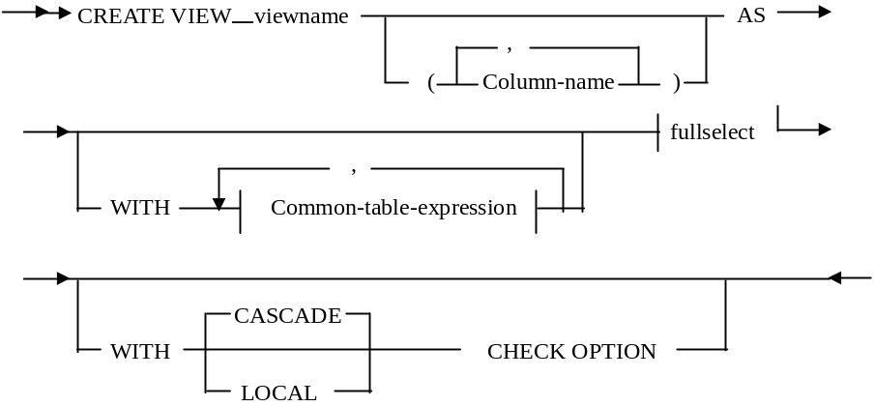
图3.13 创建视图语法图

· viewname定义了所创建的视图名，该视图句可以加模式名作前缀，也可以不加模式名。视图名不能和系统目录表、视图名、别等同名，模式名也不能是SYSIBM，SYSCAT或者SYSTAT中一个。
· column_name用以说明该视图的列名集。
· fullselect是视图定义的核心部分。视图的内容总是由执行SELECT语句而得到的。
·WTTH CHECK OPTION指明该视图中所插入或修改的行所受的约束必须和视图定义一致，如果视图是只读的，则不指定WTTH CHECK OPTION。
· CASCADE视图V上的WTTH CASCADE CHECK OPTION约束是指：它继承父视图的约束，而且将这种约束传递给依赖视图V的其他视图。
. LOCAL 视图V上的WITH LOCAL CHECK OPTION约束是指：它不管继承父视图的约束，只管本视图的约束。
例3．3 ：有一个表PROJECT，现要求在表PROJECT上建立一个视图MA_PROJ，它只含有表PROJECT中项目编以字母‘MA’开头的那些行。
CREATE VIEW MA_PROJ
AS SELECT * FROM PROJECT
WHERE SUBSTR(PROJNO,1,2,)=(MA(
例3．4：对表PROJECT进行投影操作，选取其中的PROJNO项目编号、PROJNAME项目和RESPEMP（负责项目的人），组成视图MA_PROJ，其中PROJNO以字母(MA(开头。
CREATE VIEW MA_PROJ
AS SELECT PROJNO,PROJNAME,RESPEMP
FROM PROJECT
WHERE SUBSTR (PROJNO,1,2)=(MA(
CREATE VIEW语句中的视图名允许是限定名或非限定定句。如名字是非限定时，系统给一个等价于当前用户标识的库模式名为缺省值（静态SQL语句，用户标识限定了程序，而动态SQL语句，用户标识取当前正执行程序的用户标识）。
视图中的列名在视图名后列出。如全部列名可从视图查询定义中派生，列名均可省略（例如，每个列名在SELECT子句中没给，说明它从表中直接派生）。下面给出仓库实例中几个视图实例：
例 3.5 FAST_QUOTES是小于10天交货全部QUOTATIONS信息的显示视图定义：
CREATE VIEW fast _ quotes AS
SELECT suppno, partno, price, responsetime
FROM quotation
WHERE responsetime<10;
例3.6 LOW_PRICES是列出每个零件最小价格的视图定义：
CREATE VIEW low _ prices (partno, minprice) AS
SELECT partno, min (price)
FROM quotations
GROUP BY partno;
例 3.7 OLD_ORDERS是列出早2个月前的订单视图定义，它连接3个表后，列出供货商名和零件描述，列名由底层表派生：
CREATE VIEW old _ order AS
SELECT o.patron, o.quantity, o.orderdate,
s.name,p.description
FROM order AS o, suppliers AS s, parts AS p
WHERE s.suppno=o.suppno
AND p.patron=o.partno
AND o.orderdate+2MONTHS<CURRENT DATE;
建立了视图后，便对视图进行操作。
1.视图的查询
视图的查询格式和基本表一样，不过由于在定义视图时已经根据需要进行了限制，所以在视图查询时，就不必再写这些条件了。如在定义一个计算机图书资料的视图，称为COMPUTER BOOK，于是查询计算机图书资料SQL语句为
SELECT *
FROM COMPUTER BOOK
如果所加的条件不是定义视图所用的限制条件，则须加在WHERE后面，用显式表达。如找出价格超过2元的计算机图书资料，可表达为
SELECT *
FROM COMPUTER BOOK
WHERE FRICE> 2.00
2.视图的更新
对视图的更新最终要转换成对基本表的更新，而视图是由基本表属性抽取组成的，这样插入和修改就不能随便进行，因为有可能破坏数据库的完整性。当然理论上讲，有些视图的某些行列是可以更新的，但判别是否会破坏数据的完整性并不容易。所以一般SQL的DBMS只允许对单个基本表导出的视图进行更新，对只读语句一定不能进行更新，并有下列限制：
（1）若视图的字段由表达式或常数组成，则不允许对此视图执行INSERT和UPDATE操作，但可执行DELETE。
（2）若视图的字段由集函数组成，则此视图不允许更新。
（3）若视图定义中有GROUP BY子句，则此视图不允许更新。
（4）若视图定义中有DISTINCT任选项，则此视图不允许更新。
（5）若视图定义中有嵌套查询，且内外层的FROM子句中的表是相同的，则此视图不允许更新。
（6）若视图由多个基本表导出，则此视图不允许更新。
（7）一个不允许更新的视图所导出的视图不允许更新。
应当区分两种不同的情况，一种是从理论上讲已证明不可更新的视图，另一种是系统不支持更新的视图。一般来说，只读视图不可修改。
视图是体现数据库本质的最重要的特色和功能的。它简化了用户数据模型，提供了逻辑数据独立性，实现了数据共享和数据的安全保密。视图是数据库技术一个十分重要的功能。
注：请看数据库系统管理的视图的内容

3.3 建立索引和其概念

3．3．1 索引
建表时，为提高检索速度和保证列无重复行，对表的任何一列或多列都可建索引，而该列称为索引（key column）。建索引有3种目的：
1．为建索引列提供快速检索。改善某些特殊列或值的查询性能。
2．为建索引提供升序或降序功能。该功能对有ORDER BY和GROUP BY子句的查询特别有用。加快这些子句的实施。当然，这些子句也可以不用索引实施，系统只作简单的分类处理。
3．为表中某些列保证不出现重复行。因为在建唯一索引时，如列中有重复行，建唯一索引失败返回，利用这一性质，可处理列中重复行。
在表中，用户可按自己需求，组合各列作为索引项列，并对它建索引，但是，建索引要花费一定开销。主要指空间占用的开销。因为，建索引时，对列值要全部复制，再加上指针，都需占用空间。另一方面开销是在发生表修改时，每次对表的列值修改，相应索引必然要改。实际上，数据库的维护工作中，索引维护经验是很重要的实践内容。虽然，关系型数据库的数据，独立于库模型，允许增加或删除索引。但是，查询的每次执行，与索引的选择是相关的。
在UDB中，只有三种方法去实施对特殊列保证无重复行。一种方法是对列建唯一索引，另一种方法是对该列指定主关键字，最后一种方法是对该列建唯一关键字。如指定SERIALNO为EMPLOYEE表的主关键字或唯一关键字，为保证列无重复的行，对它建唯一索引。对一个表来说，主关键字只有一个，而唯一关键字可以有多个。建索引语法见图3.14所示。

>-CREATE---------+--INDEX--index-name--------------------->
'-UNIQUE--'
----ON--+-table-name------+--(-----column-name--+----+---)->

>----*--+-------------------------------------+---------->
| '-INCLUDE---------(-----column-name---+---)--'
>-----------+---*---+-------------------+---*------------->
'-CLUSTER-' '-PCTFREE--integer--'
+----------------------+--*------------------------------->
'-MINPCTUSED--integer--'
.-DISALLOW REVERSE SCANS--.
>------------------------+---*---------------------------><
'-ALLOW REVERSE SCANS-----'

图3.14 建索引语句语法
例 3.9 CREATE INDEX i1 ON suppliers (name);
CREATE UNION INDEX i2 ON quotations (partno, suppno);
CREATE INDEX i3 ON quotations (partno ASC, price DESC);
其中关键字ASC和DESC是升序和降序的限定表示。建索引上，有些限制：索引项列数不超过16；索引项列的总长度不超过255个字节。
提示：索引建好后，用RUNSTATS命令（在系统管理中讨论）去汇集统计信息,便于让优化器最佳利用索引。

3．3．2 索引的分类
按照索引的应用和结构可以有不同的分类方法。
- 聚集索引和非聚集索引
聚集索引不仅是把关键字相近的记录用指针逻辑地连在一起，而且把关键字相近的记录物理地存放在一起。每个表中仅能有一个聚集索引。我们一般建的索引均是非聚集索引，如要建立聚集索引，就要在建索引的命令中加CLUSTER子句。
- 唯一关键字索引和非唯一关键字索引
唯一关键字索引主要是建索引的关键字的值必须唯一，特别是在已存在的表上建唯一索引时，如有关键字的值不唯一，那么建索引失败。对主关键字和唯一关键字，系统会自动建唯一索引。在建索引时，要加UNION的子句。
- 复合关键字索引和包含关键字索引
如建索引，系统会针对关键字的升序或降序方式来帮助提高查询性能，对复合关键字会逐个地按升序或降序来索引。而对包含关键字索引，只对所要索引的关键字按序进行，对所包含的字段不按序进行，只是在索引中增加了字段，常常是对唯一关键字索引做包含字段。
注：请看数据库系统管理的有关索引的内容

3．4 建立模式
模式是数据库对象特征划分的结果集，它可以表示数据库对象集的特点，有一定的安全作用。数据库中所建的每一个对象都有模式，有隐式或显示地增加为对象的前缀。建用户时，系统会为每个用户建立与用户名同名的模式名。当建数据库中的对象时，如写明了它的模式名即对象的前缀，此模式名为该对象的模式；如未指明模式名，那么与当前用户名相同的模式名为当前对象的模式。建模式需要SYSADM 或SYSCTRL的权限。
例 3.10 建模式名MEL
CREATE SHEMA MEL；

3．5 建立别名
UDB为实现应用程序方便的在不同表上操作，提供了表的别名（alias）这一概念。将SQL语句应用的表名称为目标名，可在SQL语句中等价替代目标名的表名称为该表的别名。利用表名的别名，可使应用程序不修改就能在别的表上操作。
例如，假设在一个数据库中有2个表，表名为TEST. PARTS和PRODUCT.PARTS。如对TEST.PARTS表建别名如下：CREATE ALIAS parts FOR test. Parts；这样，只要将这个数据库与前面零件仓库应用程序连接，在执行时，应用程序将在TEST.PARTS表上操作。
如想用PRODUCT.PARTS表替代PARTS表，也可重新定义别名如下：
DROP ALIAS parts
CREATE ALIAS parts FOR product.parts;
重新连接新的数据库后，前面的应用实例可在PRODUCT.PARTS表上操作。可用REBIND命令重新连接，也可稳式重连接，即修改名命令时，系统会自动完成重新连接。
建别名语法如图3。15所示。
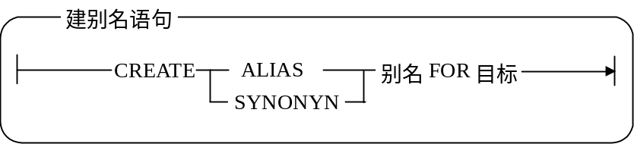
图3。15 建别名语句语法
语法图中的目标名可以是实际表，也可以是视图或另一个别名。甚至目标名是虚的，没有真正数据内容的。别名说明就是它的名字。用在SQL语句中的别名，它一定有目标名与其对应。如目标名还是别名，则经几层后最终应仍能检索到一个实际的表或视图。
在上面语法图中的别名，目标名可以是限定名或非限定名。对非限定名，系统都用authid当前名替代。因此，下列各语句均有效。
CREATE ALIAS t1 FOR t2;
CREATE ALIAS s3.t3 FOR t4;
CREATE ALIAS t5 FOR s6.t6;
CREATE ALIAS s7.t7 FOR s8.t8;

3．6 触发器

3．6．1 概念
数据库触发器（database trigger）是存储在数据库中的过程，当表被修改时它隐式地被激发（执行）。在UDB中允许在对表发出INSERT UPDATE或DELETE语句时隐式地执行所定义的过程，这些过程称为数据库触发器。触发器存储在数据库中，并与所相关表分别存储。触发器仅可在表上定义。触发器一般用于：
·自动地生成导出的列值；
·防止无效的事务；
·实施更复杂的安全性检查；
·在分布式数据库中实施跨越结点的引用完整性；
·实施复杂的事务规则；
·提供透明事件日志；
·提供高级的审计；
·维护同步表复制；
·收集关于存取表的统计。
触发器和说明性完整性约束都可用于约束数据的输入，但它们之间有一定区别：
说明性完整性约束是关于数据库数据总是为“真”的语句。一个完整性约束应用于表中已有数据和操纵表的数据任何语句。
而触发器约束事务不可应用于在定义触发器前已装入的数据，所以不能保证表中全部数据服从该触发器的规则。触发器实施瞬时约束，即在数据改变时实施约束。

触发器的组成
一个触发器有三个基本部件：触发事件或语句、触发器的限制、触发器动作。
触发事件或语句：为引起触发器激发的SQL语句，是对指定表的INSERT、UPDATE或DELETE语句。则
…UPDATE OF Part_on_Hand ON INVENTORY…
当表INVENTORY中一行的Part_on_Hand列修改时，激发该触发器。
触发器的限制：为一布尔表达式，当触发器激发时条件必须为TRUE。触发器的限制是用WHEN子句指定。
触发器动作：为一个由SQL语句组成的块。当触发语句发出，触发器的限制计算得TRUE时，它被执行。在触发器动作的语句中，可使用触发器所处理的当前行的列值（新值、老值），使用形式为：
NEW.列名 引用新值；
OLD.列名 引用老值。
在定义触发器时可指定触发器动作执行次数：受触发语句影响是每一行执行一次，还是对触发语句执行一次。
行触发器（FOR EACH ROW）：对受触发语句所影响的每一行，行触发器激发一次。
语句触发器（FOR EACH STATEMENT）：该类型触发器对触发语句执行一次，不管其受影响行数。
定义触发器可以指定触发时间，指定激发器动作的执行相对于触发语句执行之后（after）或之前（before）。
BEFORE触发器：该触发器执行触发器动作是在触发语句执行之前。
AFTER触发器：该触发器执行触发器动作是在触发语句执行之后。
所以对每一触发语句一共可有四种类型触发器。
触发器的源代码存储在数据库中，在第一次执行时，触发器的源代码被编译，存储在共享池中。如果触发器从共享池中挤了，再使用时必须再重新编译。

3．7 存储过程

3．7．1 存储过程应用的总体结构
一般程序执行过程当中都需要访问服务器的数据，这就需要通过网络进行通讯。
当一个应用程序在客户端机器运行时，每一个SQL语句是分别送往服务器的，每个SQL语句结果也是分别返回客户端程序的。然而，在有些时候，一段程序可能会包含大量的数据库活动而相对较少的交互式。在这种情况下，将这段程序以存储过程的形式放在服务器端就会十分有效，客户端机器只需一条指令即可访问存储过程，从而节省了网络上信息传递，提高了应用程序的效率。
一般程序的执行过程及存储过程应用的总体结构分别如图3.15,3.16所示。
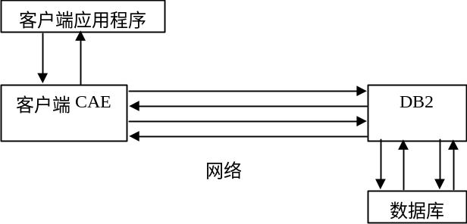
图3.15 一般程序执行过程
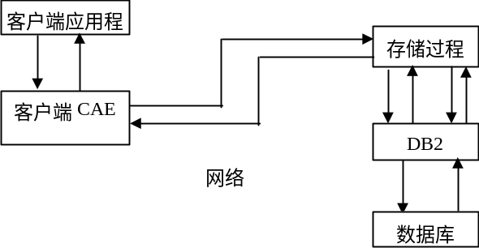
图3.16 存储过程应用的总体结构

3．7．2 存储过程应用的特点
使用存储过程可给用户带来如下好处：
1.减少网络通讯量
应用程序可能需要处理大量的数据但只要求返回一部分数据，这样应用程序便可以把处理放到服务器端，只返回需要的结果，避免了大量的网络数据传输。
2.提高服务器使用率
有的应用程序需执行很多SQL语句，且不需要用户交互，这时应用程序使用服务器的频率很高，此时即可把这组语句放到一起送给服务器执行，不需要用户交互，这些语句越多，节省的网络通讯量就越大。一个应用程序执行一条SQL语句需要两次数据传递，而现在一组SQL语句也只需两次传递。

3．7．3 激发存储过程
用户可用以下的方式来建立和使用存储过程：使用DB2产品中提供的工具，用户可以使用任何一种DB2支持的宿主程序语言（C，C+ +，COBOL，FORTRAN，或REXX）来编写存储过程。然后就可以在客户程序中使用CALL语句来调用存储过程。CALL语句可以作为静态SQL 的语句使用，也可以在CLI程序中使用函数SQLPrepare和SQLExecute来调用。

3．7．4 存储过程的执行
一个完整的存储过程应用程序包含了两个部分：存储过程本身，它运行在服务器端；客户程序，它运行在客户端。存储过程应用程序要求在调用存储过程时客户端将所有的输入数据全部传递给存储过程，而仅当存储过程执行完毕后，才将结果数据返回给客户端。在存储过程执行时不允许客户程序与存储过程有任何的交互。例如，一个客户程序可以积累一些数据库的更新操作，将它们作为一个批文件传递给数据库的存储过程，存储过程返回一个代码说明整个的执行是成功还是遇到失败而回滚了。

第四章 SQL语句
提纲
熟练掌握SQL 的SELECT、INSERT、UPDATE、DELETE语句的应用

4．1 基本的SELECT语句
SELECT 语句从数据库一个或多个数据表中获取数据，并将查询结果提供给用户。从多个数据表中获取数据称为连接查询（JOIN）。
SELECT [DISTINCT]column-list
FROM Table-reference
[WHERE search-condition]
[ORDER BY order-list]
[HAVING having-condition]
[UNION select-expr] 。
除特殊说明，所有字句用法和ANSI标准SQL相同。"[ ]"中子句是可以选择的。

4．1．1 SELECT 的单表查询
一个基本的SELECT 语句指定此查询要检索的数据项（Column-list），各选项间用"，"隔开。按照从左到右的顺序，每个数据选项产生一个列的查询结果。
例如：1-1. 要从雇员表中查出所有雇员的电话.
SELECT 雇员姓名，雇员电话 FROM 雇员表
其结果如下：

这里，"雇员姓名，雇员电话"是表"雇员表"的字段名。

例 1-2. 要从部门表中查出所有信息。
SELECT * FROM 部门表
其结果显示如下：

"SELECT *"表示选择一个表中所有列的内容，且从左到右的顺序和表本身相同。
SELECT子句中的数据项除了可以为查询表的字段外，还可以为常数或SQL表达式。SQL表达式可以是对所存储的数据进行计算后的计算列。ANSI/ISO SQL标准规定表达式中可用四种算术运算：加（X+Y）、减（X-Y）、乘（X*Y）、除（X/Y），还可以用括号组成更复杂的表达式，如：（X*1.05）+（Y/3）
SQL表达式还可以是关于字符串的运算函数或数字的运算函数。如SUM，COUNT，AVG，MAX，MIN等。

SUM（）：计算某列的总和。
COUNT（）：计算某列中值的个数。
COUNT（*）：计算查询结果的行数。
AVG（）：计算某列的平均值。
MAX（）：求某列中最大的值。
MIN（）：求某列中最小的值。
例1-3. 列出各雇员编号对应的雇员。
SELECT 雇员编号, "是", 雇员姓名 FROM 雇员表
其结果显示如下：

例1-4. 显示所有雇员的薪金减掉1000元的结果。
SELECT 雇员编号,雇员姓名, (雇员薪金-1000) as 雇员薪金 FROM 雇员表
其结果显示如下：

"as 雇员薪金"表示（雇员薪金-1000）列的显示标题为"雇员薪金"。若没有"as 雇员薪金"，列标题将默认为"雇员薪金-1000"。 这里"（雇员薪金-1000）"是SQL计算表达式。

例1-5. 显示所有雇员薪金之和。
SELECT SUM (雇员薪金) as 总薪金 FROM 雇员表
其结果显示如下：

例 1-6. 列出所有部门代号为A1的雇员。
SELECT * FROM 雇员表 WHERE 部门代号='A1'
其结果显示如下：

例1-7. 求出所有雇员的平均工资。
SELECT AVG（雇员薪金）as 平均薪水 FROM 雇员表
其结果显示如下：

例1-8. 显示各部门最高薪水。
SELECT B.部门编号,B.部门名称,MAX(G.雇员薪金) as 最高薪水 FROM "雇员表" G,"bmb" B WHERE B.部门编号=G.部门代号 GROUP BY B.部门编号,B.部门名称
其结果显示如下：

例1-9．显示各部门最低薪水。
SELECT B.部门编号,B.部门名称,MIN(G.雇员薪金) as 最低薪水 FROM "雇员表" G,"bmb" B WHERE B.部门编号=G.部门代号 GROUP BY B.部门编号,B.部门名称
其结果显示如下：

4．2 SELECT 的COUNT（）查询
"[DISTINCT]"表示不重复行。如果一个查询的选择表中包含表的主关键值，则查询结果中每行都是唯一的（因为主关键值在每行中的值是不同的）。如果查询结果中不含主关键值，则可能出现重复行。例如，假如您要作下列查询：

例1-10．在雇员表中列出所有部门代号。
SELECT 部门代号 FROM 雇员表
其结果显示如下：

查询结果有7行，且后三行均与前面某行重复，显然不是您所想要得结果。因为您要的是不同的部门代号。如何消除这种重复行呢？
办法就是：在SELECT 语句中的选择表前插入关键字DISTINCT。下面是对上述查询的改进。其结果与您的想象一致：
例1-11．在雇员表中列出所有部门代号。
SELECT DISTINCT(部门代号) FROM 雇员表
其结果显示如下：

从概念上讲，SQL执行这种查询的过程是，先生成所有查询结果（7行），再删出完全相同的行，然后形成最终结果。DISTINCT关键字对任何类型的选择表都可使用。如果省略DISTINCT关键字，SQL将不剔除重复行。

4．3 SELECT的多表查询
多表关联查询：通过多表查询条件连接一个或多个表，检索出相应数据。
例如4-12：从雇员表及部门表中找出李家军所在部门及其经理。
SELECT G.雇员编号, G.雇员姓名, B.部门名称, B.部门经理
FROM "雇员表" G, "部门表" B
WHERE （G.雇员姓名="李家军"）AND （B.部门编号=G.部门代号）
其结果查询如下：

4．4 子查询
SQL子查询是指出现在另一个SQL语句的WHERE 或HAVING子句中的查询。
例如4-13：列出某公司实际销售超过销售点各销售员定额总和的销售点。
这个请求要求从公司的销售点表中列出销售超标的销售点，其中实际销售额的值要满足某些条件。
表示这种查询的SELECT语句为：
SELECT 销售点名称
FROM 销售点表
WHERE 实际销售额>???
值"???"应该添入，且要等同于"各销售员定额总和"。怎样规定查询中的这一值呢？我们知道，某销售点（如销售点代码为10的点）的定额总和可以用下述查询获得：
SELECT SUM（销售定额）
FROM 销售员表
WHERE 销售点代码=10
但是，怎样才能把这一查询结果放置在前一个查询中以代替问题的标记呢？从第一个查询开始并用第二个查询置换"???",这种方法应该是有道理的，其形式如下：
SELECT D.销售点名称
FROM "销售点表"D
WHERE D.实际销售额>（SELECT SUM（Y .销售定额） FROM "销售员表"Y WHERE D.销售点代码=Y. 销售点代码）
事实上，这是一个正确的SQL查询形式。
对各销售点，子查询计算销售点工作的销售员的定额总和。
主查询把销售点的目标与计算机的和作比较并确定是否把这各销售点加到主查询结果中。同时，主查询和子查询表达原先的请求，并从数据库中取回所请求的数据。

4．5 插入语句INSERT
一般格式为
INSERT INTO 关系句[(属性名[，属性名]…)]
WALUES（常数[，常数]…）
INSERT语句的功能是把元组插入关系中。该元组中指定属性具有给定的值，即第i个属性对应于第i个常数。若省略属性句，则表示属性值对应于该关系的原定义的属性名。
例4-29：将计算机系的新生李林插入关系BORROWERS中，该生的借书证号为160006。
INSERT INTO BORROWERS（NAME，CARDNO，DEPT）
VALUES（‘李林’，‘160006’，‘计算机系’）
此语句建立一个新的借书人记录，它具有指定的借书证号、姓名和单位。INSERT语句中的属性顺序并不要求一定与关系中的属性顺序一致，但语句中属性名与属性值在个数、顺序及数据类型上必须一致。如果用户插入元组中属性值的个数与顺序完全与原关系一样，则INSERT语句中的属性名可以省略。下面的例子说明此用法。
例4-30：将新书（书号为227550，分类号为TP322，书名为《软件工程》，作者为胡为，价格为6.50元，书架号10）加入到图书关系中。
INSERT INTO BOOKS
VALUES （‘227550’+，‘TP322’，‘软件工程’，
‘胡为’，6.5，10）
这种方法固然省事、方便，但潜在一种危害，即关系结构的定义如有修改，比如增加一个属性，就可能要出问题。因此此法适合交互式，而不适合嵌入式。
以上两例都是单个元组的插入，若是插入一批元组，则可进行批量插入。设W是存放一批新书元组的变量名，也作关系名。今将W加入到关系BOOK中，可用下列语句实现：
INSERT INTO BOOK
SELECT *
FROM W

4．6 删除语句DELETE
DELETE的语句格式为
DELETE FROM 关系名
[WHERE 检索条件]
其功能是把满足检索条件的所有元组删去。
（1）单记录删除
删除借书人张平，
DELETE FROM BORROWERS
WHERE NAME=‘张平’
如果借书登记关系LOANS中有张平借的书（通过关系BORROWERS确定张平的借书证号，再通过关系LOANS查找该号对应的元组存在否，即可判定张平是借书），则删除操作将破坏数据库的一致性。这属于语义完整性问题。在已实现的商品化SQL产品中，几乎都未提供语义完整性的相应功能。
（2）多元组删除
删除1992年9月1日以前所有的借阅登记。
DELETE
FROM LOANS
WHERE DATE<92.9.1
（3）带子查询的删除操作
删除赵兵借阅的图书登记项。
DELETE
FROM LOANS
WHERE CARD-NO IN
（SELECT CARD-NO
FROM BORROWERS
WHERE NAME=‘赵兵’）
- 删除表中的所有记录
DELETE FROM LOANS；

4．7 修改语句UPDATE
UPDATE的语句格式为
UPDATE 关系名
SET 属性名=表达式[，属性名=表达式]…
[WHERE 检索条件]
UPDATE语句的功能是把关系中满足检索条件的所有元组按照SET子句中的赋值语句进行修改。
（1）单元组的修改
王三元从数学系调到计算机系，将数据库进行相应的修改。
UPDATE BORROWERS
SET DEPT=‘计算机系’
WHERE NAME=‘王三元’
（2）多元组的修改
把5号书架上的分类号以“TP”打头的图书搬到3号书架上，请将数据库作相应修改。
UPDATE LOANS..
SET LO-NO=3
WHERE LO-NO=5 AND LIKE SORT-NO ‘TP%’

4．8 SQL数据的安全与授权的语句
数据库的安全性是指保护数据库中的数据以防止不合法泄露、破坏和更改。SQL的安全保护可以从一个指定的数据值到一个表。一个用户对不同的表有不同的存取权力，不同的用户对同一个表有不同的存取权力。用户对数据的存取权力是由DBA授予的。授权本身只是一个策略问题而非技术问题。DBMS的任务是保证这些权力的实施。DBMS实现这一功能是通过授权子句GRANT接受DBA或用户的授权决定，并存入数据字典，当用户提出操作请求时，DBMS查阅数据字典，决定是否允许执行请求的操作。
授权语句的格式：
GRANT 权力[，权力]…[ON对象类型 对象名]
TO 用户[，用户]…
[WITH GRANT OPTION]
对不同类型的操作对象有不同的操作权力。
（1）对基表和视图等的操作有查询、插入、修改和删除的权力。
（2）对基表还有修改和建立索引的权力。
（3）对数据库有建表的操作权力，拥有此权的用户不仅可以创建基表，还拥有对此表的一切操作权力。
（4）对表空间的操作权是存储基本表。
（5）系统权力是建立新数据库的权力。
GRANT语句中的任选项WITH GRANT OPTION的作用是使获得某种权力的用户可以把权力再授予别的用户。
SQL还提供了撤消权力的语句REVOKE。
REVOKE的格式为
REVOKE 权力[，权力]…[ON 对象类型 对象名]
FROM 用户[，用户]…
以下举例说明GRANT和REVOKE的用法。
例4-1：把删除和查询BORROWERS表的权力授给王林。
GRANT DELETE，SELECT ON TABLE BORROWERS TO WANGLING
例4-32：把对BORROWERS，LOANS和BOOKS三表的查询、修改、插入、删除等全部权力授给张斌和杨勇。
GRANT ALL PRIVILIGES ON TABLE BORROWERS，LOANS，BOOK TO ZhangBin, YangYon
例4-33：把对BOOK表的查询权力授予所有用户。
GRANT SELECT ON TABLE BOOK TO PUBLIC
例4-34：把在数据库BOOKMANAGE中的建表权授予用户李明。
GRANT CREATETAB ON DATABASE BOOKMANAGE TO LIMING
例：4-35：把对BOOK表的查询权力授予用户U₁，并给U₁有再授权的权力。
GRANT SELECT ON TABLE BOOK TO U₁ WITH GRANT OPTION
例4.37：把用户张平删除BORROWERS的权力收回。
REVOKE DELETE ON TABLE BORROWERS FROM ZhangPing
例4.38：把用户U₁查询BOOK表的权力收回。
REVOK SELECT ON TABLE BOOK FROM U₁

由此可见，SQL的授权机制十分灵活。用户对自己建立的基表和视图拥有全部的操作权力。他还可以用GRANT语句把指定的操作权力授予其他用户，包括授权的权力，因而授权有传递效应同时又可用REVOKE语句收回权力。

第五章 远程数据库
提纲
熟练掌握远程数据库的配置，编目

5．1 DB2 数据库支持的协议
由于网络的迅速发展，数据库管理系统必须支持不同的网络协议，以便适应在不同的网络环境下用户均能够存取DB2 UDB 建立的数据库的信息。对于IBM的 DB2 UDB数据库的产品是各种平台都支持，客户端适用于以下操作系统：AIX、DOS、HP-UX、MACINTOSH、OS/2、SCO OPENSERVER、SILICON GRAPHICS IRIX、SINIX、SOLARIS、WINDOWS95 和WINDOWS NT，服务器端适用于以下平台：AIX、OS/400、S/390、WINDOWS NT、HP-UX、SOLARIS等，支持的网络协议：APPC、NETBIOS、TCP/IP和IPX/SPX等，因而DB2 UDB的产品几乎覆盖了所有的操作系统和网络协议。

5．2 DB2目录
对于本地和远程数据库的存取都使用DB2目录来执行。这些目录对于要知道数据库实际位于何处的用户隐藏了这一要求。用户只需要指定数据库名便能够与本地数据库、远程数据库和DRDA（应用服务器）数据库连接。使之成为可能的目录是：
·系统数据库目录
·本地数据库目录
·节点目录
·数据库连接服务（DCS）目录

5．2．1系统数据库目录
系统数据库目录（system database directory）驻留在实例的sqldbdir子目录里。这一目录用来访问本地和远程的数据库。这个目录包含数据库名、别名、类型和数据库驻留在其中的节点。如果数据库是本地的数据库，那么指向本地数据库目录的指针位于系统数据库目录中。如果数据库是远程数据库，有一个指针指向该节点目录。
编目数据库系统目录的命令：

5．2．2 本地数据库目录
本地数据库目录（local database directory）驻留在每个含有数据库的子目录中。它用来访问在那个子目录中的本地数据库。在这个目录中的每项包含有数据库名、别名、类型和有关该数据库的存储空间信息。让我们来考查两个工作站、一个数据库服务器和一个远程客户机，去看看怎样使用目录。

5．2．3 节点目录
每个数据库客户维护一个节点目录（node directory）。这个节点目录包含客户要访问的所有实例。节点目录用来保存有关与实例进行网络连接的通信信息。如果在远程客户机上存在多个实例，那么在用户能够访问被保存在该实例中的任何信息之前，必须让用户了解作为单独节点的每个实例。节点编目的命令与协议有关。

5．2．.4查看DB2的目录
从数据库服务器中，我们将发出命令去列出系统数据库目录的内容。
LIST DATABASE DIRECTORY
图5。1 显示出命令LIST DB DIRECTORY的部分输出内容。在服务器上列出的有4个数据库。第一个数据库是DB2CERT数据库。
在图5。1中，在路径/home/db2上显示了本地数据库目录。如果我们想查看有关该数据库的更多情况，我们可以使用命令LIST DB DIRECTORY ON/home/db2去查看这一本地数据库目录（local database directory）。这将会提供更多有关某些数据库文件位置的信息。
接着我们要查看在客户工作站上两个目录system database directory和node directory的内容。客户机没有本地的数据库目录，因为它不能有本地数据库。在客户机上查看系统数据库目录的命令与服务器上所用的命令相同。
System Database Directory
Number of entries in the directory = 4
Database 1 entry：
Database alias = DB2CERT
Database name = DB2CERT
Local database directory = /home/db2
Database release level = 6.00
Comment = DB2 Certification Database
Database entry type = Indirect
Database 2entry：
Database alias = EMPLOYEE
…
图5。1 服务器上系统数据库目录的内容

5．3 配置远程数据库的步骤
如果在客户端安装DB2的客户端应用使能器，服务器端安装DB2 UDB的数据库管理系统（公共服务），网络上任意两台计算机均能通讯，并能存取和交换数据信息，为了让用户能有效地存取DB2 UDB数据库的数据，必须在客户端和服务器端进行适当的配置，配置的步骤如下。
在网络协议已配通的情况下，配置DB2服务器的步骤实质上是相同的。
- 设置必要的环境变量。如设置DB2COMM的值，根据网络协议来设置，如网络协议为TCP/IP，则DB2COMM=TCP/IP。
- 配置数据库管理系统DBM配置文件（INSTANCE级）。根据不同网络协议的特征，在DBM CFG文件中找出与网络协议对应的参数，并依照网络协议本身特点来设置参数。
配置DB2客户端的步骤：
- 根据网络协议，编目节点目录。不同网络协议，编目的命令不同。
- 把用户需访问的数据库进行系统编目，此编目的命令与协议无关，只与节点名有关。

5．3．1 设置服务器环境变量
有一个通信环境变量必须为所有的通信协议设置。这个环境变量叫做DB2COMM。这个变量的实际设置依赖于操作系统。如果使用不止一个通信协议，这些协议之间使用逗号分开。例如，为了激活DB2 Server for AIX 上的TCP/IP和IPX/SPX通信，用户需要用以下的UNIX命令设置DB2COMM环境变量：
export DB2COMM=TCPIP，IPXSPX
为了使在DB2 for OS/2 和DB2 for Windows NT上的通信协议 NetBIOS 和APPC生效，
应当使用以下的命令：

SET DB2COMM=NetBIOS，APPC
变量DB2COMM应当在DB2环境中更新，以便当实例被启动时，它能生效。例如，在
UNIX中，db2profile过程文本应当被更新；在OS/2中，CONFIG.SYS文件应当更新；而在Windows NT中，该系统的环境应当被更新。
还有一些其它通信变量可以改变，具体要取决于所支持远程客户机和通信协议。例如，DB2SERVICETPINSTANCE是APPC使用的支持底层远程客房机的通信变量。NetBIOS有许多其它参数，设置它们是出于性能的原因。

5．3．2 更新DBM配置参数
当更新数据库管理系统配置时，用户需要成为实例管理（SYSADM）的成员。我们考查使用四种方案所需要的信息。
UPDATE DBM CONFIG USING <选项> <值> 语句应当用来修改任何DBM配置参数。

5．4 不同协议的配置

5．4．1 TCP/IP
对于TCP/IP，我们需要在数据库服务器上的services文件中定义的服务名称。
在数据库管理器配置文件中的参数叫做SVCENAME。该服务名称被指定作为实例的主要连接端口名，并且在服务文件中定义。例如，如果在服务文件中定义的名称是db2tcp，相应的命令如下：
UPDATE DATABASE MANAGER CONFEGURATION USING SVCENAME db2tcp
在更新DBM配置之后，DBM配置应当与图5。2中所显示的配置类似。
Database Manager Configuration
Node Type = Database Server with local and remote clients
Database manager configuration release level = 0 x 6000
Service name （SVCENAME）= db2tcp
…

图5。2 TCP/IP数据库管理器配置参数

对客户端进行节点编目：
CATALOG TCIP NODE db2aix REMOTE db2aix SERVER dbtcp
对数据库进行系统编目：
CATALOG DATABASE db2cert AS mycert AT NODE db2aix

5．4．2 NetBIOS
要使NetBIOS协议生效，DB2服务器必须把DB2COMM环境变量设置为NETBIOS。在客户机和服务器上的工作站名（NNAME）都必须设置。这个名字在网络中必须具有唯一性。如果工作站名不唯一，将会出现一个NetBIOS错误。
例如，如果NNAME是db200，相应的命令将是
UPDATE DATABASE MANAGER CONFIGURATION USING NNAME db200
在更新DBM配置之后，DBM应当与图5。3中所示的类似。

Database Manager Configuration
Node Type = Database Server with local and remote clients
Database manager configuration release level = 0 x 6000
…
Workstation name （NNAME）=db200
Service name （SVCENAME）= db2tcp
图5。3 NetBIOS数据库管理器配置参数

客户端节点编目：
CATALOG NETBIOS NODE ninst00 REMOTE db200 adapter0
客户端系统编目：
CATALOG DB payroll AS mypay AT NODE ninst00

5．4．3 APPC
对于APPC，用户需要知道DB2将使用的事务处理程序名（TPNAME）。例如，如果在服务器上的TPNAME是db2wtp00。相应的UPDATE命令将是：
UPDATE DATABASE CONFIGRATION USING TPNAME db2tp00
在数据库管理器配置文件中的更新信息将重新组合为如图5.4中所示的文件。

Database Manager Configuration
Node Type = Database Server with local and remote clients
Database manager configuration release level = 0 x 6000
…
Workstation name （NNAME）=db200
Service name （SVCENAME）= db2tcp
Transaction program name （TPNAME）=db2tp00
IPX/SPX fileserver name （FILESERVER）=ipxfs
IPX/SPX DB manager object name （OBJECTNAME）=db2o
IPX/SPX socket number （IPX_SOCKET）=879E
图5.4 APPC数据库管理器配置参数

客户端节点编目：

CATALOG APPC NODE ainst00 REMOTE db2cpi00 SECURITY SAME

客户端数据库系统编目：

CATALOG DB emplyee AS myemp AT NODE ainst00

5.5 IPX/SPX
要使IPX/SPX客户软件生效，用户必须确保已经启动DB2服务器上的IPX/SPX接口。设置环境变量DB2COMM以便包括IPXSPX。有两种方法启动DB2服务器去接收在网络上的IPX/SPX客户软件：file server addressing（文件服务器寻址）或directaddressing（直接寻址）。
当使用文件服务器寻址方式时，通过NetWare文件服务器一个DB2客户软件可以确定DB2服务器的位置。直接寻址可以避开这一步骤，因为DB2客户软件直接与DB2服务器通信，因此越过了NetWare服务器。
为了使文件服务器寻址方式生效，用户必须把IPX/SPX文件服务器名（FILESERVER）保存在数据库管理器配置参数中。FILESERVER是NetWare文件服务器的名字，数据库服务器在这一文件服务器中注册。当使用文件服务器寻址方式时，DB2必须在NetWare文件服务器上注册。在注册的过程中，必须指定NetWare Workgroup（工作组）或Supervisor id（超级用户标识）。DB2服务器可以使用如下的命令进行注册：
REGISTER DB2 SERVER IN NWBINDERY
USER user1 PASSWORD pass1
当使用直接寻址方式时，应当将FILESERVER和OBJECTNAME设置为 * 。应当在服务器上执行服务程序db2ipxad，以便确定出对该服务器工作站的NetWare互连网络地址。在每个DB2客户机上都使用互连网地址去确定DB2服务器的位置。在执行CATALOGNODE命令期间，互连网络地址被指定为服务器名。
用于通讯的IPX/SPX插头数由DBM配置参数IPX_SOCKET来定义。OBJECTNAME表示网络上的DB2服务器。对于在同一个NetWare文件服务器上注册的所有DB2实例，它必须是唯一的。通常，最好使用相同的名称作为实例，以避免造成混乱。
IPX_SOCKET仅在安装服务器时使用。用户选择一个十六进制数表示连接端点标识符。这一标识符必须是对每个DB2服务器实例是唯一的，并且对在DB2服务器上运行的所有IPX/SPX应用程序中是唯一的。如果用户在服务器上有不止一个实例，他可以对每个实例选择唯一的插头值，该值的范围是从879E（默认值）至87A2。
使用服务器寻址技术配置DB2服务器的实例如下：
UPDATE DBM CFG USING FILESERVER ipxfs OBJECTNAME db2o
然后，被更新的数据库管理器配置文件将重新组合配置。

注：节点的编目和数据库的编目请看数据库系统管理
5．6 、本地数据库的配置
对于同一台计算机内有两个实例INST1和INST2，如在INST1实例下的用户想要通过连接来访问INST2下数据库的数据，那么必须要让INST1的用户知道INST2的存在，必须要对INST2进行节点编目，这个节点编目是本机器内的，节点编目的命令与协议无关，命令如下：
CATALOG LOCAL NODE 节点名 实例名

